202313113K2

在“金属丝电阻率的测量”的实验中，用刻度尺测量金属丝的长度*l*＝0.810 m。测得金属丝的直径如图甲所示，测得金属丝两端电压及流过金属丝的电流如图乙所示，利用以上测量数据，可得这种材料的电阻率约为(　　)

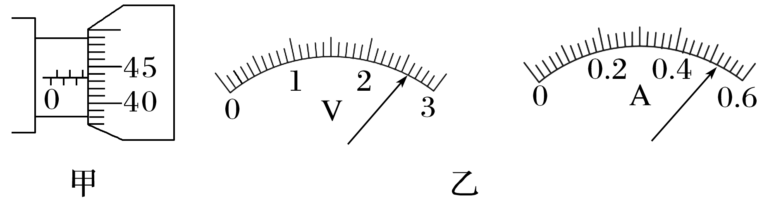

A．4.2×10－5 Ω·m B．4.0×10－6 Ω·m

C．3.0×10－3 Ω·m D．1.0×10－4 Ω·m